专家送教促成长，女生教育撒阳光
5月24日下午，清远市源潭中学举行女生青春期心理健康及性知识教育讲座。本次讲座特邀清远市未成年人校外心理健康辅导中心专家廖玉芬进校园授课，吸引了200余名女生听讲。讲课直击青春期性教育盲点，聚焦心理压力与焦虑，引导学生如何控制心理波动，释放心理情绪，调节心理压力。
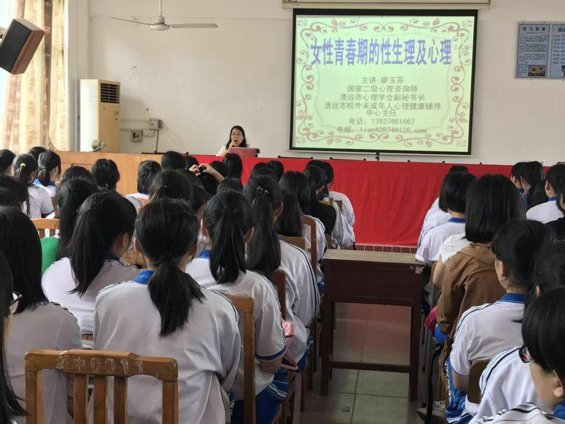
本次讲座从女生生理各项机能的发育，直面性成熟的发展，围绕性发展史、男女生青春期身体变化、男女生性生殖器官、中学生性行为的危害、流产性疾病、如何避孕、如何自我保护，以及青春期的心理困惑等方面，给女生上了一堂精彩的青春期性生理和性心理课。通过专家的有效讲解，广大女生增进了心理知识，学会了减压控压，正确面对异性交友，为今后的学习与工作打下良好的身心健康基础。

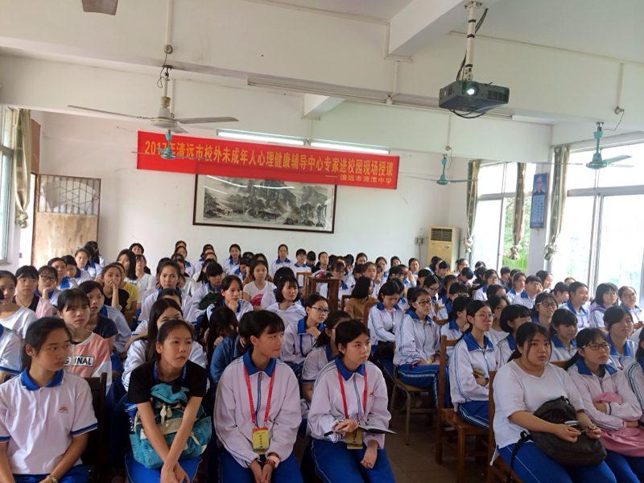

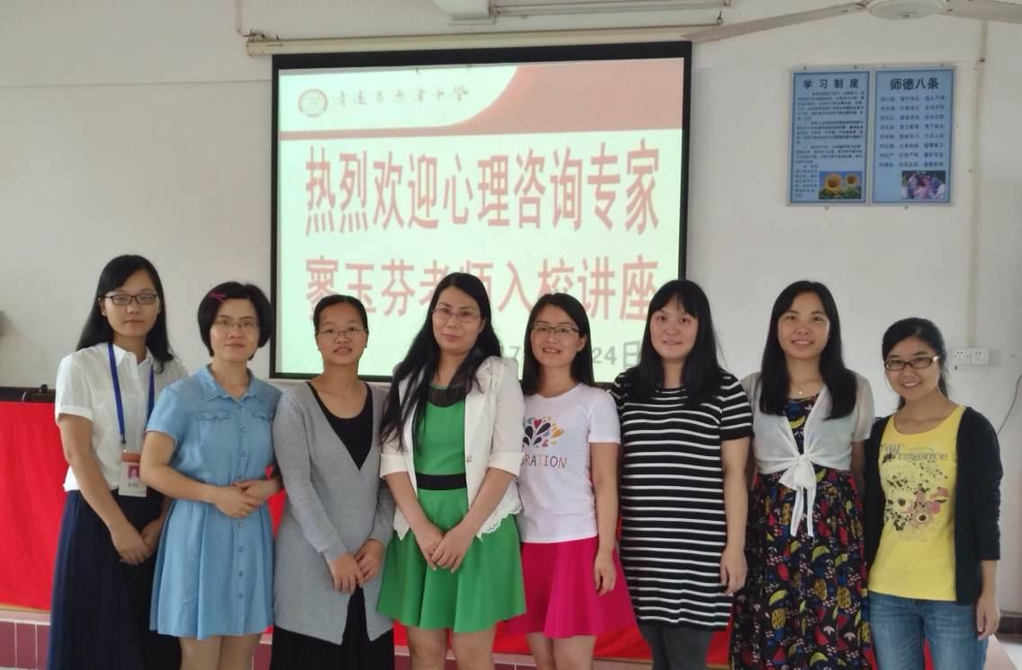
进入青春期，家长普遍感到孩子难管，教师普遍感到学生难教，学生普遍感到心理焦虑。如何正确解决成长过程中的“夏洛特烦恼”问题，科学有效引导学生摆脱烦恼，疏解忧伤，成为了源潭中学关注未成人思想道德建设的又一重大课题。

